**Wat doet de overheid om de kans op overstromingen te verkleinen?**

**Leestekst**

**De organisatie van waterbeheer in Nederland**

Het waterbeheer in Nederland wordt uitgevoerd door Rijkswaterstaat en de waterschappen.

**Rijkswaterstaat** beheert de kustzone, van de zee tot en met de voet van de duinen. Ook beheren ze de speciale waterkeringen, zoals de Afsluitdijk, en grote kanalen zoals het Noordzeekanaal. Daarnaast bepaalt Rijkswaterstaat de eisen waar de dijken en duinen aan moeten voldoen wat betreft hoogte, breedte en stevigheid.

Ook al stelt Rijkswaterstaat de eisen op waaraan de dijken en duinen moeten voldoen, het onderhoud van de dijken en duinen in Noord Holland wordt door een **waterschap** met de naam “**Hoogheemraadschap Hollands Noorderkwartier (HHNK)**”gedaan. Zij moeten er voor zorgen dat de dijken en duinen hoog, breed en stevig genoeg zijn. Daarnaast beheert het Hoogheemraadschap ook het water binnen de dijkring. Het gaat hier om de kleinere kanalen, sloten en meren. In Nederland valt er op jaarbasis meer neerslag dan dat er water verdampt. In een laag gelegen gebied zoals Noord-Holland stroomt het overtollige regenwater niet vanzelf weg. Het hoogheemraadschap probeert ervoor te zorgen dat na een enorme hoosbui het water snel weg wordt weggepompt en iedereen droge voeten houdt, en dat boeren hun grond kunnen gebruiken voor landbouw. In die zin heeft het waterschap een belangrijke rol bij het verminderen van de kans op overstromingen, *en* bij het verminderen van de kans op wateroverlast.

**Meerlaagsveiligheid**

Na elke overstromingsramp wordt vaak geroepen "Dit mag nooit meer gebeuren". Iedereen is op zo'n moment doordrongen van de noodzaak om maatregelen te nemen. Zo werd na de overstromingen rond het IJsselmeer in 1916 besloten tot de aanleg van de **Zuiderzeewerken**. Door alle maatregelen is Noord-Holland goed beveiligd. Toch is er altijd kans op een extreme storm op zee met zeer veel opstuwing en hoge golven tot gevolg, of een extreme storm op het IJsselmeer en Markermeer in combinatie met extreem hoge afvoeren van de IJssel. De kans dat het fout gaat is klein, maar niet uit te sluiten. 100% veiligheid bestaat niet. En de gevolgen van een overstroming zijn enorm.

Waterbeheerders hebben besloten dat het verstandig is om niet alleen er voor te zorgen dat de **kans** op een overstroming zo klein mogelijk is, maar dat er ook onderzocht moet worden hoe de **gevolgen** van een overstroming zo klein mogelijk kunnen worden gehouden.   
1) Dit doen ze door te onderzoeken hoe het gebied zo ingericht kan worden dat als het misgaat, er niet te veel schade en slachtoffers zijn.   
2) Daarnaast stellen ze plannen op voor als het misgaat,

3) en proberen ze bewoners voor te lichten over wat ze het beste kunnen doen op het moment van een overstroming.   
Er wordt dus op drie verschillende manieren nagedacht over veiligheid. Dit wordt **meerlaagsveiligheid** genoemd. In de volgende paragraaf worden de drie lagen van het meerlaagsveiligheid verder toegelicht.

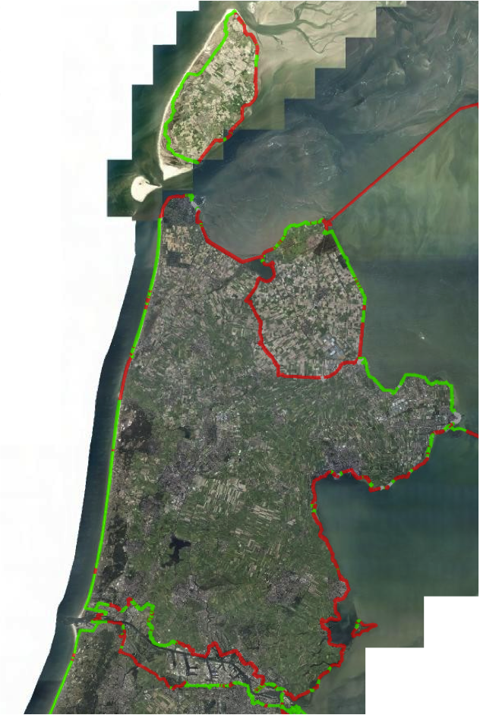 Bron 20: Meerlaagsveiligheid

**Laag 1:**

**Preventie langs de Grote Meren**

**Preventie** gaat dus om het verkleinen van de kans op een overstroming. De dijken langs het IJsselmeer en het Markermeer hoeven minder hoog te zijn dan de dijken en duinen langs de Noordzeekust. Metershoge opstuwing van water en enorme golven zullen namelijk minder vaak voorkomen dan op open zee. Wel moeten de dijken die stedelijke gebieden beschermen sterker zijn omdat daar de mogelijke gevolgen ook het grootst zullen zijn.

Elke vijf jaar worden de waterkeringen gecontroleerd. Tijdens de laatste controle bleken enkele delen van de dijk langs het IJsselmeer en Markermeer niet voldoende sterk te zijn. Deze zwakkere delen worden opgenomen in een versterkingsplan.

***Bron 21:*** *Afgekeurde (rood) en goedgekeurde (groen) hoofdkeringen tijdens de laatste controle (2013).*

Er zijn verschillende manieren waarop een dijk kan doorbreken. Dijk moeten hoog en stevig genoeg zijn om te zorgen dat de kans op een dijkdoorbraak zo klein mogelijk is. Er kunnen verschillende maatregelen genomen worden om de dijken te versterken. De tabel hieronder noemt de belangrijkste **dijkversterkingsmaatregelen**, en legt uit wat de effecten van die maatregelen zijn.

|  |  |
| --- | --- |
| **Maatregel** | **effect** |
| Dijkverhoging | De hoogte neemt toe: Er is een kleinere kans dat de dijk overloopt |
| Minder steil maken van het buitentalud | Golven verliezen aan kracht wanneer ze uit lopen over een brede flauwe helling |
| Aanleg van een steunberm tegen binnentalud | De stabiliteit neemt toe: De dijk kan het water beter tegenhouden |
| Aanbrengen van een damwand bovenop de dijk | De hoogte neemt toe: Er is een kleinere kans dat de dijk overloopt. |
| Aanleg kleibedekking op het buitentalud | Water trekt minder makkelijk de dijk in |
| Stevige grasbegroeiing aanleggen op het buitentalud | Water dat over de dijk heen stroomt kan de dijk minder eroderen. |
| Aanleg stenen op het buitentalud | Breekt de kracht van de golven |

***Bron 22:*** *Maatregelen die genomen kunnen worden om dijken te versterken*

**Laag 2: Gevolg-beperkende maatregelen**

De dijken en duinen zijn nog nooit zo hoog en sterk geweest als nu. Toch is een overstroming niet helemaal uitgesloten. De overheid heeft daarom plannen gemaakt om de gevolgen van een overstroming te beperken, door het gebied slim in te richten. Dit kan onder andere door het binnendijkse gebied op te delen in **compartimenten**, door aanleg van regionale keringen. Zo zal bij een overstroming niet het gehele gebied onder water komen te staan. Het is ook handig het bouwen van woningen, kantoren of andere gebouwen in gebieden met een hoog overstromingsrisico af te remmen of te verbieden, en in plaats daarvan het bouwen in hogere gebieden te stimuleren. Er zou met name bij de planning van nieuwe locaties voor **kwetsbare objecten** zoals bejaardentehuizen, ziekenhuizen en kinderdagverblijven rekening gehouden moeten worden met overstromingsrisico’s. Als er geen andere opties zijn, zou het bouwen van gebouwen op kunstmatige heuvels of woningen op palen een goede oplossing kunnen zijn. Er wordt soms al gedacht aan drijvende woningen. Tot slot zou een gebied zo ingericht moeten worden dat er gemakkelijk geëvacueerd kan worden, en dat er vluchtplaatsen komen waar mensen naar toe kunnen gaan als er een doorbraak is of dreigt.

**Laag 3: Rampenbestrijding en crisisbeheer**

Laag 3 van meerlaagsveiligheid gaat over wat er moet gebeuren als er daadwerkelijk een dijk doorbreekt. De overheden hebben een **rampenbestrijdingsplan** opgesteld.

Het calamiteitenbestrijdingsplan omvat verschillende fases. Vandaag de dag kunnen we vaak goed voorspellen als er storm op komst is. Als er een stormvloed of hoog water op de meren wordt verwacht, informeert Rijkswaterstaat de provincies, waterschappen, gemeenten en hulpdiensten zoals de brandweer. Dit is fase 0.   
In fase 1 worden dijkpatrouilles ingezet om de staat van de duinen en dijken te controleren. Als de storm verder toeneemt en lang aanhoudt wordt de situatie kritiek. Fase 2 gaat dan in. De patrouilles zijn dan dag en nacht in touw om de dijken te bewaken en zo nodig te verstevigen, bijvoorbeeld met zandzakken. Het rampenbestrijdingsteam komt bij elkaar. Dit team bestaat uit de burgemeester en hulpdiensten zoals het leger, de politie, brandweer, geneeskundige hulpverlening en het leger. De burgemeesters bepalen of bewoners moeten **evacueren**. Dit is een lastige afweging, omdat storm zorgt voor gevaar voor het autoverkeer. Denk aan omvallende bomen of windstoten waardoor auto’s van de weg worden geblazen. De grootste nachtmerrie van het rampenbestrijdingsteam is dat iedereen tegelijk in de auto springt en vast komt te staan in de file, net op het moment dat de dijken doorbreken. Mensen worden daarom bij dreiging van een overstroming op de hoogte gehouden van de ontwikkelingen en van advies voorzien via internet en de radio.

Als er daadwerkelijk een overstroming plaatsvindt, zal het rampenbestrijdingsteam proberen te zorgen voor noodhulp en opvang van de slachtoffers. Tegelijkertijd moeten ze proberen het gat in de dijk te dichten en het overstroomde gebied weer droog leggen. Het wegpompen van het water kan zeer lang duren. Zo duurde het tijdens de overstroming van 1916 wel vier maanden voordat de laatste vluchtelingen naar huis konden. Vandaag de dag zal het waarschijnlijk iets sneller gaan, omdat er naast de normale gemalen ook noodpompen ingezet kunnen worden die 5 miljoen water liter per uur wegpompen. Dit is wel 4 zwembaden per uur.

Zo nu en dan worden deze plannen getest om te kijken of ze goed werken. Dan oefent het rampenbestrijdingsteam met een overstromingssituatie. Hierdoor blijven alle betrokken partijen goed voorbereid.

**Preventie en bestrijding van wateroverlast**

Naast het verkleinen van de kans op overstromingen en de gevolgen daarvan houden waterbeheerders zich ook bezig met het verkleinen van de kans op wateroverlast. Zoals in Hoofdstuk 1 is besproken is er een verschil tussen overstromingen en wateroverlast. Wateroverlast heeft een andere oorzaak dan overstromingen: een enorme regenbui in plaats van een dijk- of duindoorbraak. Wateroverlast komt vaker voor maar heeft minder grote gevolgen.

Aangezien het grootste deel van Noord Holland onder zeeniveau ligt, kan het overtollig water na een regenbui niet zomaar naar zee stromen.   
Noord-Holland bestaat uit een lappendeken van vele verschillende **polders** die allemaal onder NAP liggen en waar overal door middel van sloten en gemalen het overtollige water wordt weggepompt om er voor te zorgen dat iedereen droge voeten heeft, en om de boeren de grond te laten gebruiken voor landbouw. Elke polder wordt gekenmerkt door een bepaalde hoogteligging t.o.v. **NAP** en een bepaalde grondsoort (veen, klei of zand).

Het hoogheemraadschap probeert de kans op wateroverlast te verkleinen, onder andere door het overtollige water zo snel mogelijk af te voeren. Het water wordt eerst uit de poldersloten gepompt met een **poldergemaal** naar een opslagwater. Dit opslagwater wordt de **boezem** genoemd. Vervolgens wordt het water met een **boezemgemaal** weggepompt naar de zee, het IJsselmeer, Markermeer, het IJ of het Noordzeekanaal. Alle sloten, boezems en kanalen hebben hun eigen waterpeil, en het waterschap probeert dit constant te houden. Na een enorme hoosbui zit er meer water in de sloten. Het waterschap probeert dan het water zo snel mogelijk weg te pompen. Maar de capaciteit van de boezems en gemalen is niet altijd voldoende om het water direct weg te krijgen.

|  |  |
| --- | --- |
| peilschaal |  |

***Bron 23:*** *Slootwaterpeil in de polder*

**Opdrachten**

**Opdracht1 : Meerlaagsveiligheid**

Volgens het idee van meerlaagsveiligheid kan er op verschillende manieren gewerkt worden aan waterveiligheid. Bekijk de tabel hieronder en maak de juiste combinaties door de vakjes met lijnen te verbinden.



**Opdracht 2: Laag 1 – preventie (beheer waterstanden in de meren)**

We gaan nu kijken naar het IJsselmeer. Gebruik hiervoor weer de topografische kaart in de Bosatlas.

1. Waarom is het voor het voorkomen van overstromingen belangrijk dat de waterstand van het IJsselmeer nauwkeurig geregeld wordt?
2. Op welke twee manieren komt er water het IJsselmeer in?
3. Op welke twee manieren raakt het IJsselmeer water kwijt?
4. In welk jaargetijde zullen boeren rond het IJsselmeer water uit het IJsselmeer willen gebruiken om de akkers te sproeien?
5. In welk jaargetijde zal de IJssel het meeste water naar het IJsselmeer voeren? Waarom denk je dat?
6. Waarom wordt er voor gekozen om het waterpeil van het IJsselmeer in de winter lager dan in de zomer te houden?

**Opdracht 3: Laag 1 – preventie (dijkversterking)**

Een andere manier om de kans op overstromingen te verminderen is het versterken van dijken. Er zijn verschillende faalmechanismen zijn. Welke maatregel is geschikt om de verschillende faalmechanismen tegen te gaan? Maak de juiste combinaties van maatregelen en de faalmechanisme door pijlen te trekken. Zoek op internet op op welke manier een dijk door kan breken.

|  |  |
| --- | --- |
| **Faalmechanisme** | **Geschikte versterkingsmaatregel** |
| Golfoverslag en overloop | Aanleg steunberm |
| Ondertunneling (piping) | Minder steil maken van het buitentalud |
| Erosie buitentalud | Aanleg van een damwand |
| Afschuiving | Aanleg van kleibedekking op het buitentalud |

**Opdracht 4: Laag 2 – Gevolg-beperkende maatregelen**

Volgens de laag 2 van meerlaagsveiligheid is het verstandig om zowel gebieden waterbestendig in te richten, en gebouwen waterbestendig te ontwerpen.

1. Op welke wijze kun je een gebied waterbestendig inrichten?
2. Op welke wijze kun je een gebouw waterbestendig ontwerpen?

**Opdracht 5: Laag 3 – Rampenbestrijding en crisisbeheersing**

Volgens laag 3 heeft de overheid plannen gemaakt voor evacuatie

1. Klopt de volgende uitspraak: “Evacuatie zorgt voor afname van de kans op slachtoffers, maar leidt nauwelijks tot afname van de kans op schade”.
2. Het rampenbestrijdingsteam kan niet in alle situaties een evacuatie organiseren. In wat voor situaties denk je dat het niet mogelijk is om een evacuatie te organiseren?

**Opdracht 6: Preventie van wateroverlast (A)**

Bekijk de onderstaande bron.

1. Op welke twee manieren komt er water in de polders? Teken dit met pijlen in het figuur.
2. Op welke twee manieren gaat het water uit de polders? Teken dit met pijlen in het figuur.
3. Omcirkel het poldergemaal en het boezemgemaal in het figuur.
4. Welke van deze twee gemalen is groter?
5. Dijkring Noord Holland heeft een oppervlakte van 2.000 km2. Er valt per jaar gemiddeld 0,8m regen, en verdampt er gemiddeld 0,5m water. Hoeveel water moet er per jaar door de gemalen uit dijkring Noord-Holland gepompt worden?
6. ±6 miljoen m³
7. ±10 miljoen m³
8. ±100 miljoen m³
9. ±600 miljoen m³

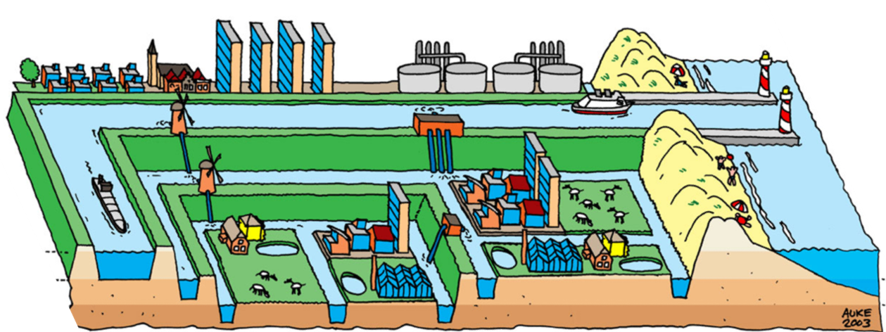

***Bron 24:*** *Schematische weergave van een poldersysteem*